ELŐTERJESZTÉS

Tiszavasvári Város Önkormányzata
Képviselő-testülete
2008. július 17-én tartandó ülésére

Az előterjesztés tárgya: a „Dessewffy Kulturális Út” elnevezésű programhoz való csatlakozásról

Melléklet: Együttműködési szándéknyilatkozat a határozat mellékleteként

A napirend előterjesztője: Rozgonyi Attila polgármester (előadó)

Az előterjesztést készítette: Rácz Mónika osztályvezető (témafelelős)

Az előterjesztést véleményező bizottságok a hatáskör megjelölésével:

Bizottság | Hatáskör
Oktatási, Kulturális és Sport Bizottság | SZMSZ 2. sz. mell. 2.3.16. a) pontja

Az ülésre meghívni javasolt szervek, személyek:

Egyéb megjegyzés:
……………………………………………………………………………………………………………………………………………………………………………………………………

Tiszavasvári, 2008. július 09.

Rácz Mónika
témafelelős

Tiszavasvári Város Polgármesterétől
4440 Tiszavasvári, Városháza tér 4. sz.
Tel.: 42/520-500 Fax.: 42/275–000 e–mail: tvonkph@tiszavasvari.hu
Témafelelős: Rácz Mónika

E L Ő T E R J E S Z T É S
- a Képviselő-testülethez -
a „Dessewffy Kulturális Út” elnevezésű programhoz való csatlakozásról

Tisztelt Képviselő-testület!

Nyírtelek Város Polgármestere 2008. július 07. napján egy új civil kezdeményezés létrejöttéről értesítette Önkormányzatunkat, amely a „Dessewffy Kulturális Út” elnevezést kapta.
Az elképzelés nyomán azok a települések, amelyek szorosan kötődnek az egykori Dessewffy grófokhoz (Nyíregyháza, Nyírtelek, Tiszavasvári, Gávavencsellő, Tiszaeszlár és Tokaj), egy közös szlovák-magyar-horvát, európai uniós pályázaton vehetnének részt, így lehetőség nyílna arra, hogy a település életében fontos szerepet játszott Dessewffy-családhoz kapcsolódó épületek (kastélyok, iskolák, gazdasági épületek stb.) ésszerű és gazdaságos kihasználásával, mindezeket összekötve a falusi turizmus nyújtotta lehetőségekkel, nagyarányú településfejlesztésre tehetnénk szert.
Az első lépés ennek megtételéhez egy közös szándéknyilatkozat létrejötte, amelyben a fentebb felsorolt települések polgármesterei ünnepélyesen kinyilvánítják azon óhajukat, hogy csatlakoznak a kezdeményezéshez, kibővítve a kezdeményezést a határon túli partnerekkel.
Az elképzelés nem újkeletű; tartalmában ötvözi a szintén hasonló céllal létrejött magyar-szlovák határmenti „Andrássy Kulturális Út” és a máriapócsi-nyírbátori „Hit és Egészség Program” elnevezésű projekteket. A csak pozitív elemeket tartalmazó programok eddigi tapasztalatait leszűrve, mindkettőt felhasználva született meg a „Dessewffy Kulturális Út” elnevezésű elképzelés.
Nyírtelek Városa ebben a projektben koordináló szerepet kíván betölteni. Kezdeményezésüket az első perctől fogva felkarolta és támogatja a Megyei Önkormányzat vezetése. Hosszú távú céluk, s remélhetőleg a továbbiakban közös cél, hogy mielőbb létrejöjjön a szerződés aláírása, s a szlovákiai és horvátországi partnereket értesítve még ezévben megszülessen a végső program-elképzelés.
2008. július 18-án Nyírtelek városnapot tart, ahol magas rangú politikusok jelenlétében, sajtótájékoztató keretében szeretnének egy „beharangozót” tartani, amelyben bejelentenék közös szándékunkat: a programhoz való csatlakozást. Ehhez kérik az Önkormányzat részéről egy fő képviseletét.

Tisztelt Képviselő-testület!
Amennyiben a kezdeményezés elnyerte az Önök tetszését, kérem Önöket a határozat-tervezet és a mellékletét képező Együttműködési szándéknyilatkozat jóváhagyására, amely egyben a programhoz történő csatlakozás első lépése.

Tiszavasvári, 2008. július 09.
R o z g o n y i Attila
polgármester
HATÁROZAT- TERVEZET

TISZAVASVÁRI VÁROS ÖNKORMÁNYZATA
KÉPVISELŐ TESTÜLETÉNEK
…/2008. (VII.17.) Kt. sz.
határozata

a „Dessewffy Kulturális Út” elnevezésű programhoz való csatlakozásról

Tiszavasvári Város Önkormányzata Képviselő-testülete

1./ kifejezi szándékát, hogy csatlakozik a „Dessewffy Kulturális Út” elnevezésű programhoz az egykori Dessewffy grófokhoz kötődő települések (Nyíregyháza, Nyírtelek, Tiszavasvári, Gávavencsellő, Tiszaeszlár és Tokaj) és a határ menti szlovák-magyar-horvát együttműködés létrehozása és ápolása, valamint közös pályázaton való részvétel érdekében.

2./ a határozat mellékletét képező tartalommal jóváhagyja az „EGYÜTTMŰKÖDÉSI SZÁNDÉKNYILATKOZAT – a Dessewffy Kulturális Út létrehozására –„ című dokumentumot, egyben megbízza a város Polgármesterét a szándéknyilatkozat aláírására.

3./ felkéri a város Polgármesterét, hogy személyesen – vagy megbízott képviselője útján - vegyen részt a 2008. július 19-én tartandó Nyírteleki Városnapon és nyújtsa át a programhoz való csatlakozás aláírt dokumentumát.

Határidő: 2008. július 19. Felelős: Rozgonyi Attila polgármester
A …/2008. (VII.17.) Kt. sz. határozat melléklete

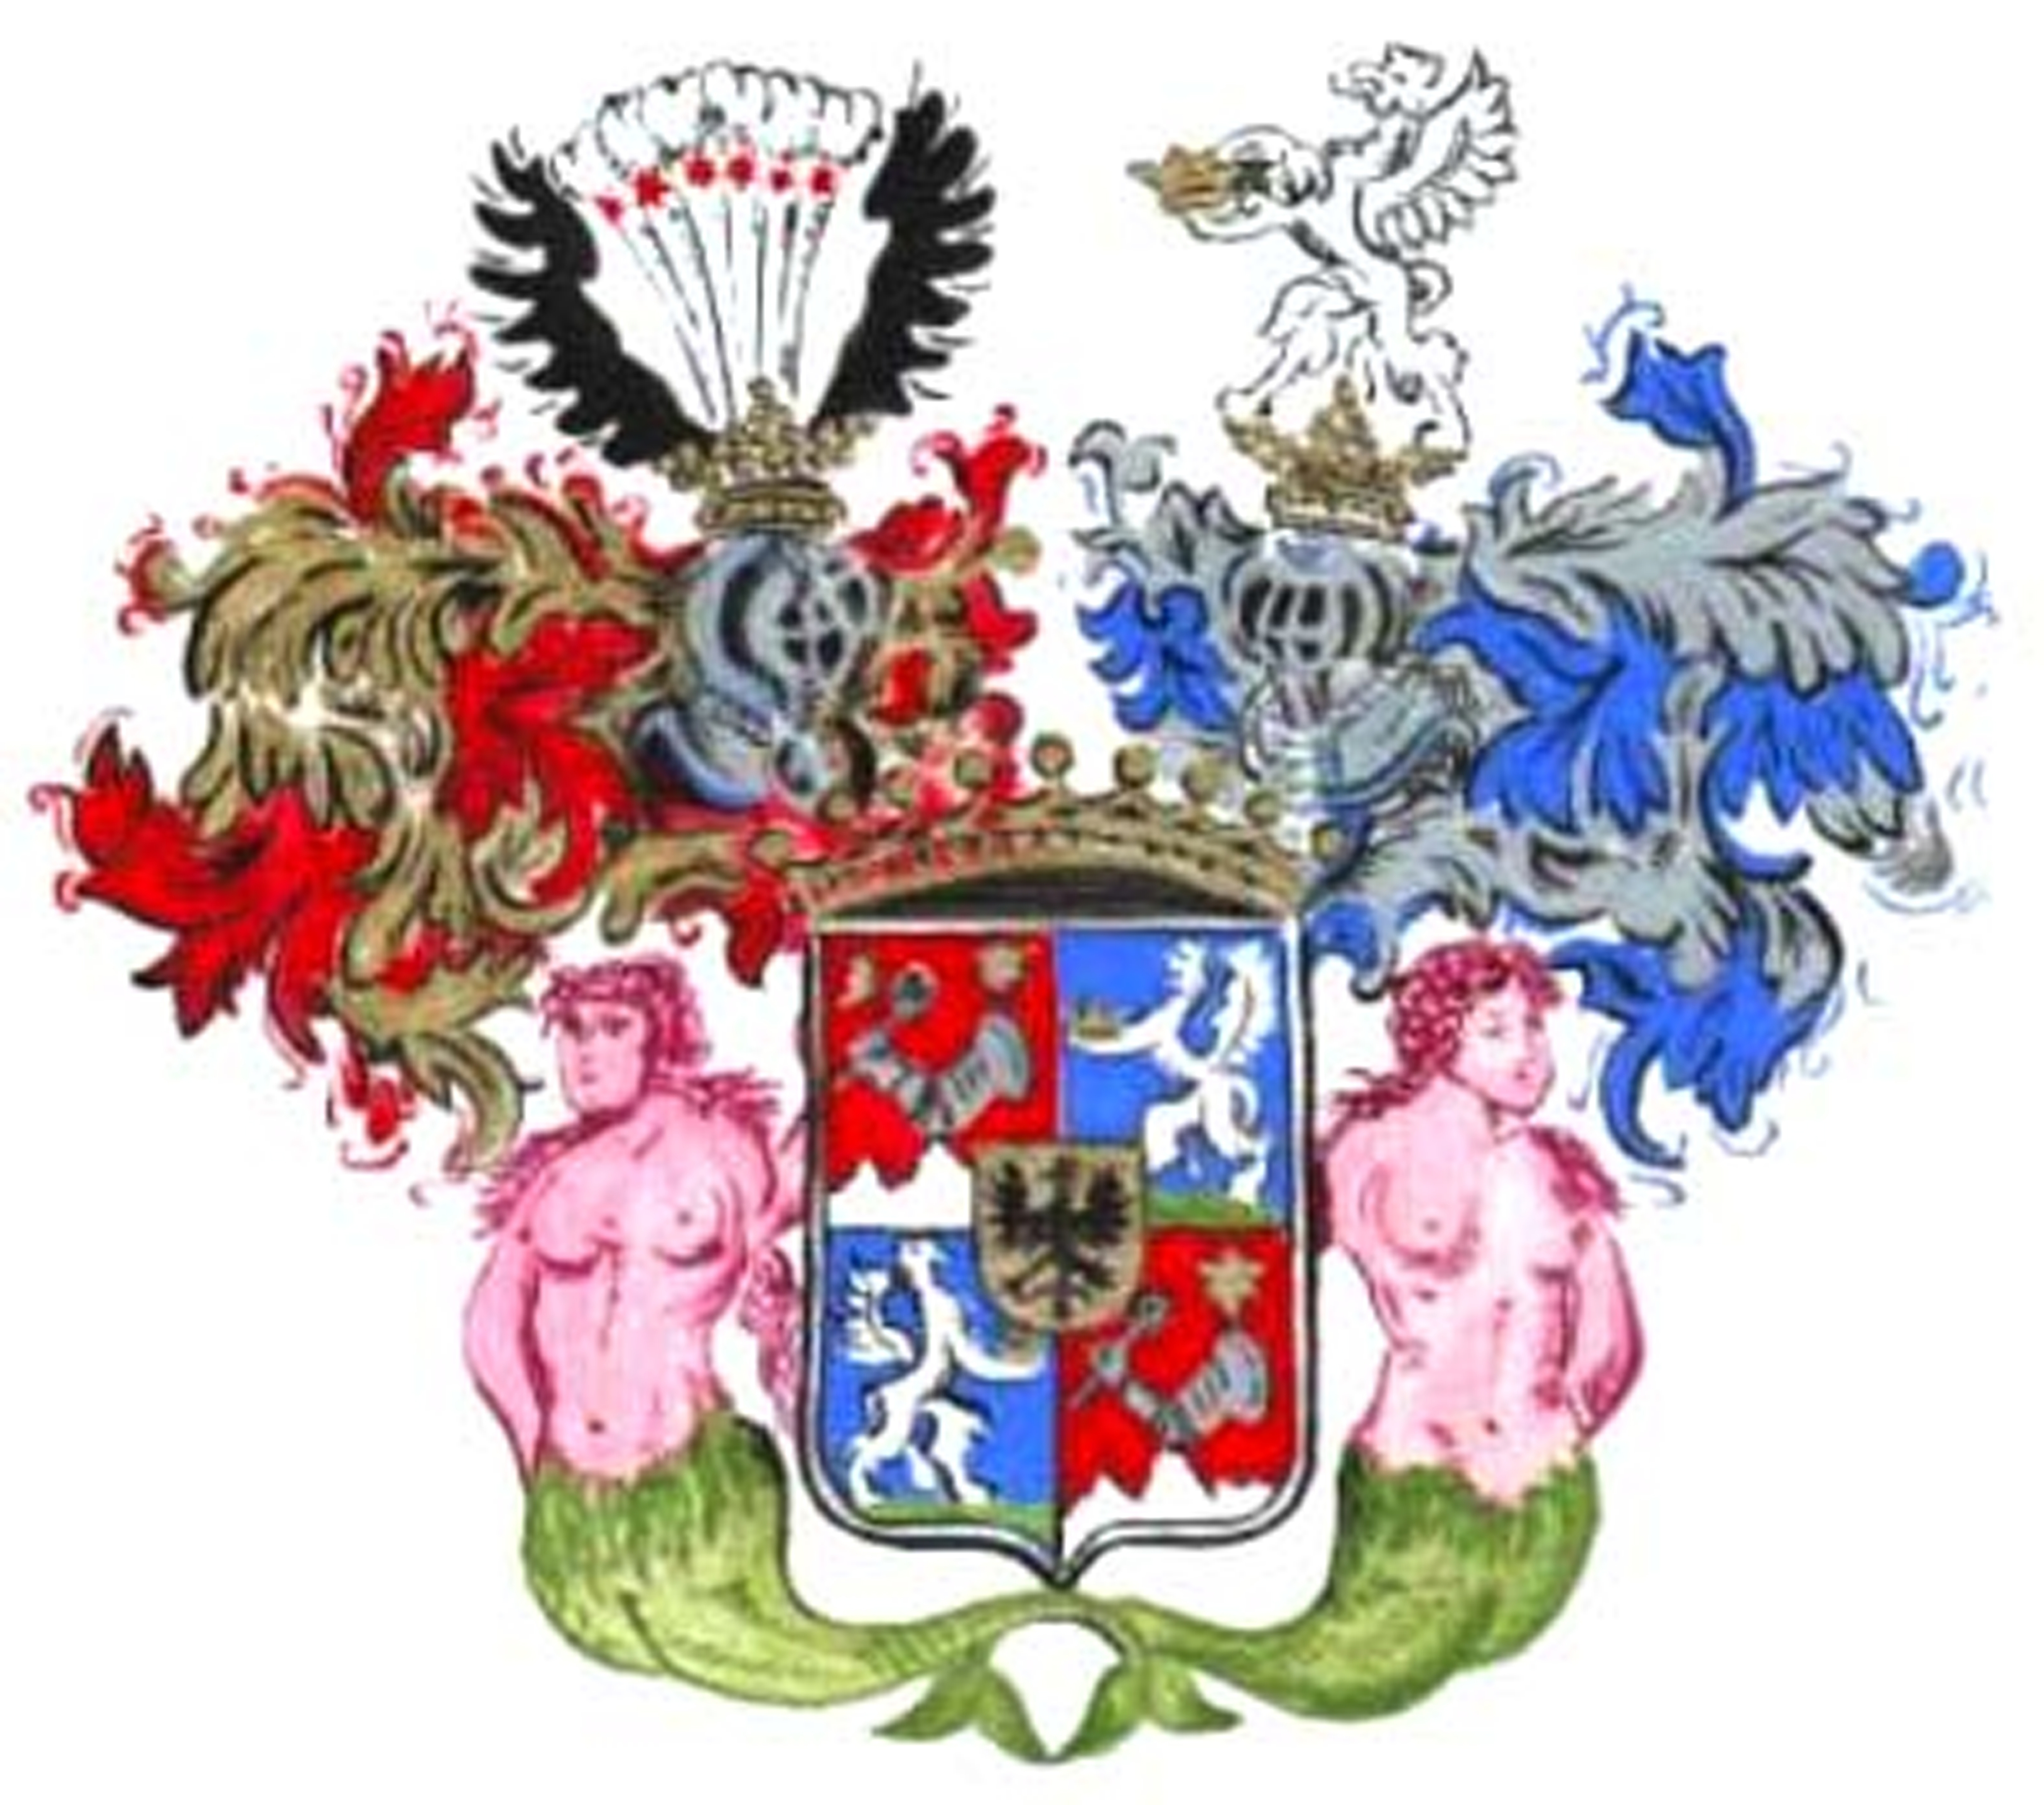

EGYÜTTMŰKÖDÉSI SZÁNDÉKNYILATKOZAT
– a Dessewffy Kulturális Út létrehozására –

A cserneki és tarkeöi Dessewffy-család a magyar történelem egyik legrégibb és leghíresebb nemzetsége, sok kiválóságot adott hazánknak. Akár hivatali, akár katonai területen alkottak, mindenütt példásan megállták helyüket, jó példát mutatva követőiknek. Elég csak Dessewffy Arisztidre, 1848/49-es honvédtábornokunkra gondolni, aradi vértanúink egyikére, vagy id. gróf Dessewffy Emilre, a legnagyobb magyar, gróf Széchenyi István reformkori küzdőtársára a Magyar Tudományos Akadémia fellállítására.
A család szlavóniai eredetű, a törökök balkáni terjeszkedése nyomán elvesztették dél-magyarországi birtokaikat és így kerültek a történelmi Magyarország északkeleti térségébe, ahol alkotó kezük nyomát ma is számos palota, kastély, templom, kripta, uradalmi épület, iskola stb. hirdeti. Túlzás nélkül állítható, hogy a család erőfeszítései nélkül ma sokkal szegényesebb lenne a térség kulturális öröksége.
Az egykori Szabolcs vármegyében öt település kötődik a legszorosabban a Dessewffyekhez: Nyíregyháza, Nyírtelek, Tiszavasvári, Tiszaeszlár és Gávavencsellő. Nyíregyháza Megyei Jogú Város, Szabolcs-Szatmár-Bereg megye székhelye az örökváltságot, földesúri terheitől való megváltakozását is köszönheti a Dessewffy grófoknak. A hatodik település Tokaj Borsod-Abaúj-Zemplén megyében, ahol a Rákóczi-család vagyonát – kárpótlásként – átvéve, járultak hozzá a város fejlődéséhez.
Ezen települések vezetői ezért felismerve a Dessewffy-család által megörökölt, rendkívül gazdag szellemi örökséget, elhatározzák, hogy létrehozzák a „Dessewffy Kulturális Út a szlovák-magyar-horvát határ mentén” elnevezésű programot, amelyhez a trianoni békediktátum következtében Magyaroszágtól elszakított, ma már Szlovákiához és Horvátországhoz tartozó települések is csatlakoznak.
A Szabolcs-Szatmár-Bereg Megyei Önkormányzat nagyra értékeli a kezdeményezést és támogatásáról biztosítja a határokon is átívelő kezdeményezést.

A szerződés létrejött:

- Szabolcs-Szatmár-Bereg Megye Önkormányzata /4400 Nyíregyháza, Hősök tere 5./

- Nyíregyháza Megyei Jogú Város Önkormányzata /4400 Nyíregyháza, Kossuth tér 1./

- Nyírtelek Város Önkormányzata /4461 Nyírtelek, Petőfi Sándor u. 28./

- Tiszavasvári Város Önkormányzata /4440 Tiszavasvári, Városháza tér 4./

- Gávavencsellő Község Önkormányzata /4472 Gávavencsellő, Petőfi u. 1./

- Tiszaeszlár Község Önkormányzata /4464 Tiszaeszlár, Rákóczi út 91./

- Tokaj Város Önkormányzata /3910 Tokaj, Rákóczi út 54./

- Csernek Város Önkormányzata /Horvátország, Cernik/

- Kassa Város Önkormányzata /Szlovákia, Košice/

- Eperjes Város Önkormányzata /Szlovákia, Prešov/

- Héthárs Város Önkormányzata /Szlovákia, Lipany/

- Tarkő Község Önkormányzata /Szlovákia, Kamenica/

- Krivány Község Önkormányza /Szlovákia, Kriváň/

- Finta Község Önkormányzata /Szlovákia, Fintice/

- Hanusfalva Község Önkormányzata /Szlovákia, Spišské Hanušovce/

- Margonya Község Önkormányzata /Szlovákia, Marhaň/

- Magyarkapronca Község Önkormányzata /Szlovákia, Koprivnica/

- Sebeskellemes Község Önkormányzata /Szlovákia, Sarisské Lúky/ – a továbbiakban: Partnerek – között az alábbiak szerint:

A Partnerek a szlovák-magyar-horvát együttműködés nyomán az INTERREG III/A. keretében közös pályázatokat nyújtanak be.
Kinyílvánítják azon szándékaikat, hogy:
- ez a kezdeményezés közelebb hozza egymáshoz a három nemzetet, elősegíti egymás kölcsönös megismerését, baráti kapcsolatokat létesít a történelem nyomán egymástól szétszakított nemzetrészek között, a légiesedő határokon átívelve,
- ez az összefogás a Dessewffy-kastélyok történelmi, kulturális és turisztikai értékeinek együttes bemutatására, ápolására, valamint a lehető legésszerűbb hasznosítára és kihasználására (lovas-, wellness- és egészség-, vallási-, falusi- és gasztronómiai turizmus stb.) törekszik,
- a történelmi helyek, épületek, tárgyak megóvása, felújítása, szakszerű feldogozása és bemutatása által a Dessewffy-család gazdag szellemi hagyatéka még élőbbé válik,
- közös kiadványok, emlékkönyvek kiadásával jobban megismerhetővé válik a család tagjainak élete, munkássága, erőfeszítései,
- a Partnerek fontosnak tartják a program és az együttműködés folytatását, bővítését, elmélyítését, új, érdekelt partnerek bevonásával, új projektek előkészítésével és megvalósításával is,
- ennek érdekében megállapodnak abban, hogy a jövőben rendszeres kapcsolatot tartva együttműködnek. Az együttműködés keretében információkkal, szakmai anyagokkal, közös pályázati lehetőségek értesítéséről és közreműködéssel segítik egymás településfejlesztési programjait is,
- a Partnerek együttműködnek egy „Dessewffy Kulturális Út” című pályázat útján történő elnyerése és működtetése, illetve annak keretében közös kulturális-, vallási-, sport-, gasztronómiai stb. programok megvalósítása érdekében,
- a Partnerek az együttműködés keretében egy megfelelő szervezetet is szándékoznak létrehozni a közeljövőben, a közös programok, pályázatok lebonyolítása, koordinálása és a rendszeres kapcsolattartás elősegítése érdekében.

……………………………………………..... | …………………………………………….....
Szabolcs-Szatmár-Bereg Megye Önkormányzata | Nyíregyháza Megyei Jogú Város Önkormányzata
……………………………………………..... | …………………………………………….....
Nyírtelek Város Önkormányzata | Tiszavasvári Város Önkormányzata
……………………………………………..... | …………………………………………….....
Gávavencsellő Község Önkormányzata | Tiszaeszlár Község Önkormányzata
……………………………………………..... | …………………………………………….....
Tokaj Város Önkormányzata | Csernek Város Önkormányzata /Cernik/
……………………………………………..... | …………………………………………….....
Kassa Város Önkormányzata  /Košice/ | Eperjes Város Önkormányzata /Prešov/
……………………………………………..... | …………………………………………….....
Héthárs Város Önkormányzata /Lipany/ | Tarkő Község Önkormányzata /Kamenica/
……………………………………………..... | …………………………………………….....
Krivány Község Önkormányza /Kriváň/ | Finta Község Önkormányzata /Fintice/
……………………………………………..... | …………………………………………….....
Hanusfalva Község Önkormányzata  /Spišské Hanušovce/ | Margonya Község Önkormányzata  /Marhaň/
……………………………………………..... | …………………………………………….....
Magyarkapronca Község Önkormányzata /Koprivnica/ | Sebeskellemes Község Önkormányzata /Sarisské Lúky/

